利用maven进行打包的步骤

1.一般先进行clean:把原先的target下的文件清除

2.接下来进行maven的打包：如下

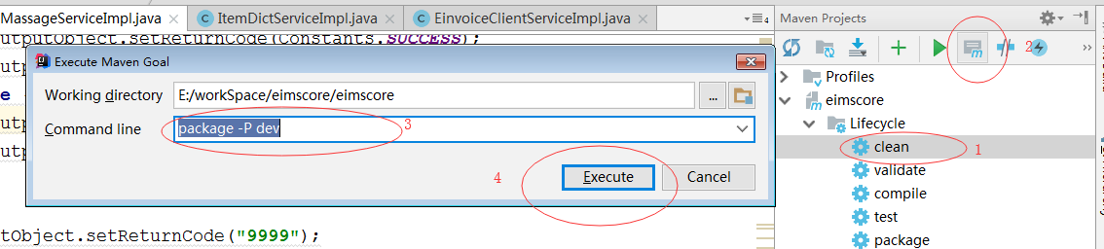

执行完第4步的时候回生成一个后缀为war的文件